CONCOUR 2011
EXERCICE N°1
Soit a et b deux réels tels que a<b
A/ Soit $φ et ψ$ deux fonctions continues sur $\left[a, b\right]$ telles :
. pour tout réel x appartenant à $\left[a, b\right]$, $ψ(x)≥0$
Il existe un réel x₀ appartenant à $\left[a, b\right]$, $ψ(x_{0})≠0$
Montrons qu’il existe un réel α appartenant à $\left[a, b\right]$, tel que
$$\int_{a}^{b}{φ\left(x\right) ψ\left(x\right)dx=φ\left(α\right)}\int_{a}^{b}{ ψ\left(x\right)dx}$$
$φ$ est une fonction continue sur $\left[a, b\right]$ il existe deux réel M et m tels que pour tout réel x appartenant à $\left[a, b\right]$,
$$m≤φ\left(x\right)≤M$$
Or pour tout réel x appartenant à $\left[a, b\right]$, $ψ(x)≥0$ donc $mψ(x)≤φ\left(x\right)ψ(x)≤Mψ(x)$
$$\overset{⇒}{ }m\int_{a}^{b}{ψ(x)dx}≤\int_{a}^{b}{φ\left(x\right)ψ(x)dx}≤M\int_{a}^{b}{ψ(x)}dx (1)$$
Comme Il existe un réel x₀ appartenant à $\left[a, b\right]$, $ψ(x_{0})≠0$ et pour tout réel x appartenant à $\left[a, b\right]$, $ψ(x)≥0$ Alors
$\int_{a}^{b}{ψ(x)dx}>0$ la relation ( 1) Devient
$$m≤\frac{\int_{a}^{b}{φ\left(x\right)ψ(x)dx}}{\int_{a}^{b}{ψ(x)dx}}≤M$$

Il existe donc un réel α appartenant à $\left[a, b\right]$ tel que $φ\left(α\right)=\frac{\int_{a}^{b}{φ\left(x\right)ψ(x)dx}}{\int_{a}^{b}{ψ(x)dx}}$ d’où $\int_{a}^{b}{φ\left(x\right) ψ\left(x\right)dx=φ\left(α\right)}\int_{a}^{b}{ ψ\left(x\right)dx}$
B/ soient f et g deux fonctions définies sur $\left[a, b\right]$tells que :
. g est continue sur $\left[a, b\right]$.
. f est dérivable et strictement croissante sur $\left[a, b\right]$ et sa fonction dérivée est continue sur $\left[a, b\right]$.
On désigne par G la primitive de g sur $\left[a, b\right]$ qui s’annule en a.
- Justifie que $\int_{a}^{b}{f\left(x\right)g\left(x\right)dx=f\left(b\right)G\left(b\right)-\int_{a}^{b}{G\left(x\right)f^{'}\left(x\right)dx.}}$
- En déduire qu’il existe un réel c de $\left[a, b\right]$ tel que $\int_{a}^{b}{f\left(x\right)g\left(x\right)dx=f\left(a\right)\int_{a}^{b}{g(x)}+f(b)\int_{a}^{b}{g\left(x\right)dx.}}$

- Puisque f est dérivable sur $\left[a, b\right]$ et sa fonction dérivée est continue sur $\left[a, b\right]$
et g est continue sur $\left[a, b\right]$donc d’après le théorème d’intégration par partie on a
$$\int_{a}^{b}{f\left(x\right)g\left(x\right)dx={\left[f\left(x\right)G(x)\right]}_{a}^{b}}-\int_{a}^{b}{f^{'}\left(x\right)G(x)dx}$$
$$=\left(f\left(b\right)G(b)-f(b)G(a)\right)-\int_{a}^{b}{\left(f^{'}\left(x\right)G(x)\right)dx}$$
$$=f\left(b\right)G\left(b\right)-\int_{a}^{b}{\left(f^{'}\left(x\right)G\left(x\right)\right)dx} puisque G\left(a\right)= 0$$

- f est dérivable et strictement croissante sur $\left[a, b\right]$donc f vérifie
pour tout réel x appartenant à $\left[a, b\right]$, $f'(x)≥0$
Il existe un réel x₀ appartenant à $\left[a, b\right]$, $f'(x_{0})≠0$
et comme g est continue sur $\left[a, b\right]$d’après la partie A il existe un réel c appartenant à $\left[a, b\right]$ tel que
$$\int_{a}^{b}{\left(f^{'}\left(x\right)G\left(x\right)\right)dx}=G\left(c\right)\int_{a}^{b}{f^{'}\left(x\right)dx}=G\left(c\right)\left(f\left(b\right)-f\left(a\right)\right)=f\left(b\right)\int_{a}^{c}{g\left(x\right)dx}-f(a)\int_{a}^{c}{g\left(x\right)dx}$$
$$or on \int_{a}^{b}{f\left(x\right)g\left(x\right)dx}=f\left(b\right)G\left(b\right)-\int_{a}^{b}{\left(f^{'}\left(x\right)G\left(x\right)\right)dx}$$
$$=f(b)\int_{a}^{b}{g\left(x\right)dx}-f\left(b\right)\int_{a}^{c}{g\left(x\right)dx}+f(a)\int_{a}^{c}{g\left(x\right)dx}$$
$$=f\left(b\right)\int_{a}^{c}{g\left(x\right)dx}+f(b)\int_{c}^{b}{g\left(x\right)dx}-f\left(b\right)\int_{a}^{c}{g\left(x\right)dx}+f(a)\int_{a}^{c}{g\left(x\right)dx}$$
$$=f(a)\int_{a}^{c}{g\left(x\right)dx}+f(b)\int_{c}^{b}{g\left(x\right)dx}$$

EXERCICE N° 2
- Soit p un nombre premier et k $∈\left\{1, 2,…, p-1\right\}$
Montrons que p divise $C_{p}^{k}$
$$C_{p}^{k}=\frac{p!}{k!\left(p-k\right)!} \overset{⇒}{ } k!\left(p-k\right)! C_{p}^{k} p!=p\left(p-1\right)!\overset{⇒}{ }p/k!\left(p-k\right)! C_{p}^{k} \overset{⇒}{ }\left\{\begin{aligned} p/k! \\ ou \\ p/\left(p-k\right)! \\ ou \\ p/ C_{p}^{k}\end{aligned}\right.$$
$$or p est premier donc p ne divice ni k! ni \left(p-k\right)!pour tout k∈\left\{1, 2,…, p-1\right\}$$
Donc $p/ C_{p}^{k}$
- Soit n un entier supérieur ou égal à 1 et p premier
Montrons que $n^{p}≡n \left[p\right]$
Pour n = 1 ${ 1}^{p}≡1 \left[p\right]$ vraie
On suppose que ${ n}^{p}≡n \left[p\right]$ est vraie
$${\left(n+1\right)}^{p}=\sum_{k=0}^{p}{C_{p}^{k}}n^{k}=1+n^{p}+\sum_{k=1}^{p-1}{C_{p}^{k}}n^{k}$$
$$or pour tout k ∈\left\{1, 2,…, p-1\right\} C_{p}^{k}≡0 \left[p\right] d^{'}ou {\left(n+1\right)}^{p}≡1+n^{p} ≡1+n \left[p\right]$$
Donc pour tout entier supérieur ou égal à 1 et p premier $n^{p}≡n \left[p\right]$
- Si est un entier négatif et non nul alors (-n)$≥1$ donc ${(-n)}^{p}≡- n \left[p \right]$ donc $n^{p}≡n \left[p\right]$
On a aussi $0^{p}≡0 \left[p\right]$donc pour tout entier $x_{i}$ on a ${x_{i}}^{p}≡x_{i} \left[p\right]$ pour tout i = 1, 2,…., N
$$\overset{⇒}{ }\sum_{i=1}^{N}{{x_{i}}^{p} ≡ \sum_{i=1}^{N}{x_{i}}} \left[p\right]$$
$$d^{'}autrepart on a {\left(\sum_{i=1}^{N}{x_{i}}\right)}^{p} ≡ \sum_{i=1}^{N}{x_{i}} \left[p\right]$$
$$d^{'}ou {\left(\sum_{i=1}^{N}{x_{i}}\right)}^{p} ≡\sum_{i=1}^{N}{{x_{i}}^{p}} \left[p\right]$$

Exercice N°3
C est un cercle de centre O et de rayon R et O un point du plan  Une droite passant par O coupe le cercle C en A et B  - Montrons que $\overline{OA}$. $\overline{OB}$ est un nombre constant p qu’on précisera.  La droite (OI) coupe le cercle C en B’ et A’.  Les triangle OAB’ et OA’B sont semblables en effet $\hat{OA'B} =\hat{OAB'}$ deux angles inscrits au cercle C et interceptent le même arc BB’ et $\hat{A'OB} =\hat{AOB'}$  Donc $\frac{ \overline{OA }}{\overline{OA'}}=\frac{ \overline{OB' }}{\overline{OB}}=\frac{ \overline{AB' }}{\overline{A'B}}$  Donc $\overline{OA }$ . $\overline{OB}$ = $\overline{OA' }$ . $\overline{OB'}$ =( OI +IA’).(OI-IB’)=OI² -R² = p | 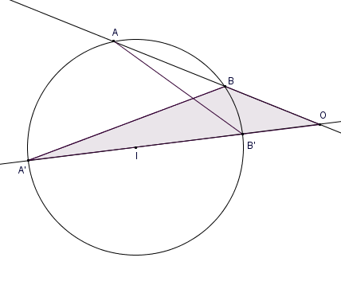

Le triangle OTI est rectangle en T d’après Pythagore  OT² = OI² - R² =p  II/  Soit O un point du plan et $k∈{IR}_{+}^{*}$  I(O,k) : $P∖\left\{O\right\}\overset{→}{ }P∖\left\{O\right\}$  M M’ $∈(OM)$ tel que $\overline{OM }$ . $\overline{OM'}$ = k  - Montrons que I(O,k) est bijective.  I(O,k)(M) =M’ M’ $∈(OM)$ et $\overline{OM }$ . $\overline{OM'}$ =k  M $∈(OM')$ et $\overline{OM' }$ . $\overline{OM}$ =k I(O,k)(M’) =M  I(O,k) est bijective et sa réciproque est elle-même.  - I(O,k)(M) =M $\overline{OM }$ . $\overline{OM}$ =k OM =$\sqrt{k}$  L’ensemble des points invariant par I(O,k) est le cercle de centre o et de rayon $\sqrt{k}$  - I(o,k)(A) = A’ A’ $∈(OA)$ et $\overline{OA }$ . $\overline{OA'}$ =k  I(o,k)(B) = A’ B’ $∈(OB)$ et $\overline{OB }$ . $\overline{OB'}$ =k  On O$∉(AB)$ donc les points A, B et A’ ne sont pas alignés.  Soit C le cercle passant par les points A, B et A’  Et on pose B’’ l’autre point d’intersection de C et la droite (OB)  On a $\overline{OB' }$ . $\overline{OB''}$ =$\overline{OA }$ . $\overline{OA'}$  Or $\overline{OB }$ . $\overline{OB^{'}}$ =$\overline{OA }$ . $\overline{OA'}$  donc $\overline{OB^{'}}$ . $\overline{OB^{''}}$ = $\overline{OB }$ . $\overline{OB^{'}}\overset{⇔}{ }$ $\overline{OB''}$ = $\overline{OB'}$ $\overset{⇔}{ }B^{'}$ et B’’ sont confondues et par suite B’ est un point de C. | 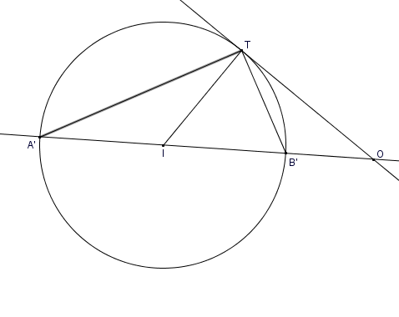  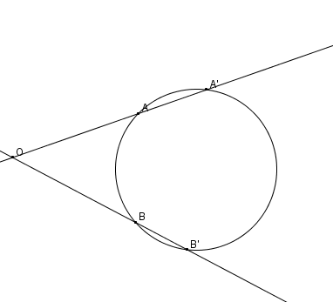
- Soit $α∈R^{*}$ et h(O,$α$) l’homothétie de centre O et de rapport $α$
Soit M’ = I(o,k)(M) et M’’ = h(O,$α$)(M’)
I(O,k)(M) =M’ M’ $∈(OM)$ et $\overline{OM }$ . $\overline{OM'}$ =k
M’’ = h(O,$α$)(M’) $\vec{OM''}=α\vec{OM'}$
M’’ $∈(OM')$ et $\overline{OM" }=α\overline{OM'}$ .
On a alors M’ $∈(OM)$ et M’’ $∈(OM')$ donc M’’ $∈(OM)$.
$\overline{OM} . \overline{OM^{''}}= α\overline{OM} . \overline{OM'}=αk$ . Ainsi M’’ $∈(OM)$ et $\overline{OM} . \overline{OM^{''}}=αk$ donc
I(O,$α$k)(M) = M’’= h(O,$α$)(M’) = h(O,$α$)o I(o,k)(M)
Ce qui prouve que h(O,$α$)o I(o,k) = I(O,$α$k)
- Si D une droite passant par O
- Si M un point de D
I(O,k)(M) =M’ M’ $∈(OM)\overset{⇒}{ }$ M’ est un point de D
- Si M’ et un point de D et tel I(O,k)(M) =M’ I(O,k)(M’) =M M $∈(OM)\overset{⇒}{ }$ M est un point de D
Donc I(O,k)( D) =D

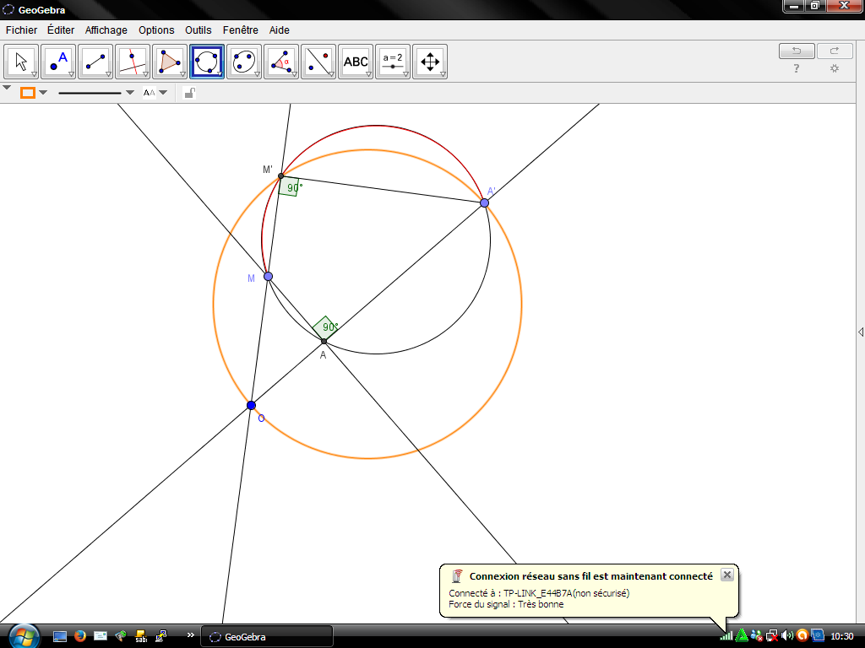 | Si D une droite et telle que O$∉$D  Soit A la projeté orthogonal de O sur la droite D et A' son image par I(O,k).  M un point de D et M' son image par I(O,k).  Le point O $∉ D$les points A, A’ ,M et M’ sont sur un même cercle C donc $\left(\hat{\overset{→}{M'M} , \overset{→}{M'A'}}\right)≡\left(\hat{\overset{→}{AM} , \overset{→}{AA'}}\right)≡\frac{π}{2} \left[π\right]$  or M $∈\left(OM^{'}\right)\overset{⇔}{ }\left(\hat{\overset{→}{M^{'}M} , \overset{→}{M^{'}A^{'}}}\right)≡\left(\hat{\overset{→}{M^{'}0} , \overset{→}{M^{'}A^{'}}}\right) \left[π\right]$  $\left(\hat{\overset{→}{M^{'}0} , \overset{→}{M^{'}A^{'}}}\right) ≡\frac{π}{2} \left[π\right]$ le triangle OM’A’ et rectangle en M’ le point M’ est un point du cercle C’ de diamètre $\left[OA'\right]$  Ainsi I(O,k)( D ) =C $\left[OA'\right]∖\left\{O\right\}$

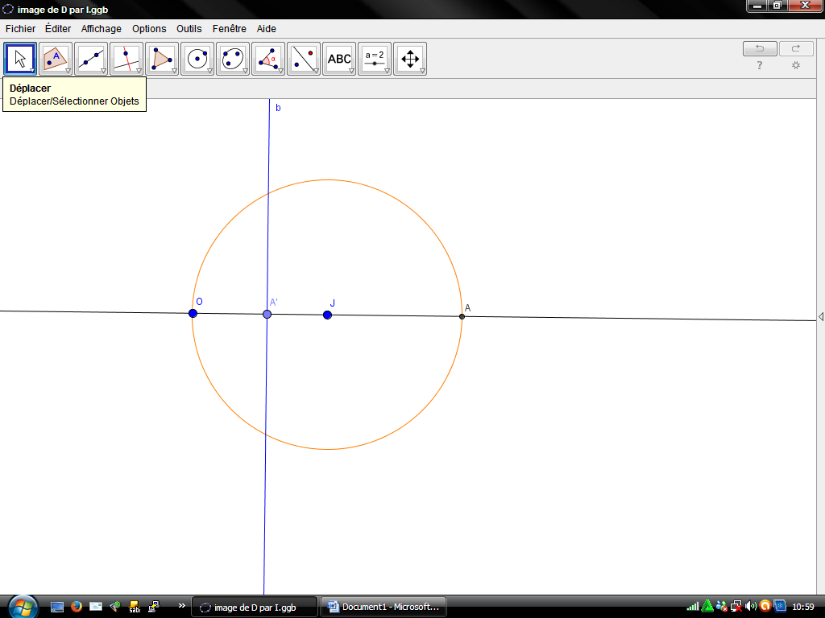 | - Soit C un cercle de centre J passant par le point O  La droite (OJ) recoupe le cercle C en A.  Soit A' l'image de A par I(O,k)  Le point A' est un point de la droite (OJ)  Soit D la perpendiculaire à (OJ) en A'  On a $I(O,k)(D) = C \overset{⇔}{ }I(O,k)(C) = D$

- Soit C un cercle de centre J ne passant pas par le point O.
- 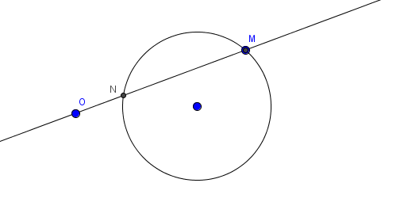
- Si la puissance p du point o par rapport au cercle C est égale k alors I(o,k)(C ) = C
- Si la puissance p du point o par rapport au cercle C est différente de k
Soit M un point de C et N le deuxième point d’intersection de la droite (OM) et de C
I(O,k)(M) =M’ M’ $∈(OM)$ et $\overline{OM }$ . $\overline{OM'}$ =k
or $\overline{OM }$ . $\overline{ON}$ =p et N $∈(OM)$
Les points O M, M’ et N sont donc alignés et on a $\overline{OM }$ . $\overline{OM^{'}}$ =k et a $\overline{OM }$ . $\overline{ON}$ =p
$$donc \frac{ \overline{OM^{'}}}{\overline{ON}}=\frac{k}{p} \overset{⇔}{ } \vec{ OM'}=±\frac{k}{p}\vec{ON} \overset{⇔}{ } h\left(O,±\frac{k}{p}\right)\left(N\right)=M^{'}$$
$$soit h\left(O,±\frac{k}{p}\right)\left(C\right)=C'$$
$$I\left(o,k\right)\left(C\right)=C^{'} \overset{⇔}{ } h\left(O,±\frac{k}{p}\right)\left(C\right)=C'$$

$$P_{A∖C2}=AB² \overset{⇔}{ } f\left(C2\right)= C2$$  D passe par A donc f(D) = D  T' = f(T) donc T' $∈$(AT) or T $∈$C2 donc T' est le point d'intersection de (AT)et de C2 autre que T  Donc T' = B  C1 passe par A son image par f est la droite D' perpendiculaire à la droite (AO1) en T' | 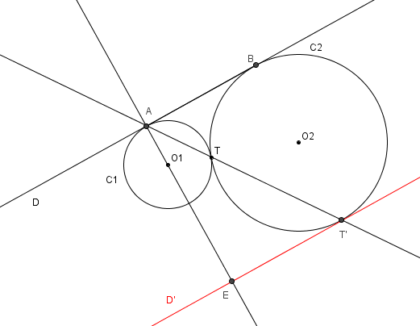

c)

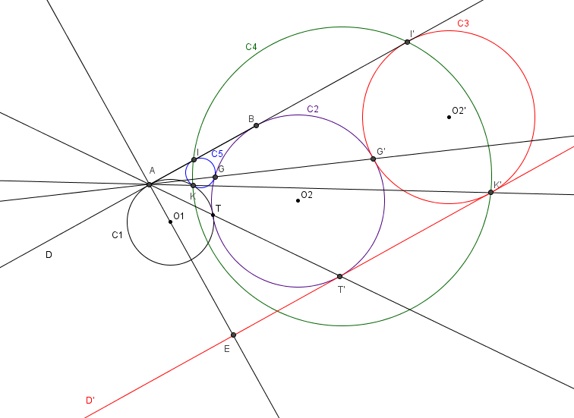
Soit C3 le cercle tangente à C2 à la droite D' et à la droite D
On pose K' le point de contact de C3 et la droite D'; la droite (AK') recoupe C1 en K
Donc f(K) =K'
On pose G' le point de contact de C3 et le cercle C2; la droite (AG') recoupe C2 en G
Donc f(G) = G'
On pose I' le point de contact de C3 et la droite D et I' = f(I)
On a f(K) =K' et f(I)= I' donc K, K', I et I' sont dans un même cercle C4, I' est donc le point d'intersection de (AI) et le cercle C4
Le cercle C5 passant par K', G' et I' est l'image de C3 par f.
C5 est tangente aux cercle C1 et C2 et à la droite D Puisque son image C3 par f et tangente aux droites D et D' et à C2.

Soit A la projeté orthogonal de O sur la droite D et A' son image par I(O,k).
M un point de D et M' son image par I(O,k).
Le point O $∉ D$les points A,A' ,M et M' sont sur un même cercle C donc
$\left(\hat{\overset{→}{M'M} , \overset{→}{M'A'}}\right)≡\left(\hat{\overset{→}{AM} , \overset{→}{AA'}}\right)≡\frac{π}{2} \left[π\right]$
or M $∈\left(OM^{'}\right)\overset{⇔}{ }\left(\hat{\overset{→}{M^{'}M} , \overset{→}{M^{'}A^{'}}}\right)≡\left(\hat{\overset{→}{M^{'}0} , \overset{→}{M^{'}A^{'}}}\right) \left[π\right]$
$\left(\hat{\overset{→}{M^{'}0} , \overset{→}{M^{'}A^{'}}}\right) ≡\frac{π}{2} \left[π\right]$ le triangle OM'A' et rectangle en M' le point M' est un point du cercle C' de diamètre $\left[OA'\right]$

- Soit C un cercle de centre J passant par le point O
La droite (OJ) recoupe le cercle C en A.
Soit A' l'image de A par I(O,k)
Le point A' est un point de la droite (OJ)
Soit D la perpendiculaire à (OJ) en A'
On a $I(O,k)(A) = A'\overset{⇔}{ }I(O,k)(A') =A$
donc $I(O,k)(D) = C \overset{⇔}{ }I(O,k)(C) = D$
- Soit C un cercle de centre J ne passant pas par le point O.

I(O,k)(M)=M' $\overset{⇔}{ } M^{'}∈\left(OM\right)et \overline{OM}. \overline{OM'}=k$
On a $N∈\left(OM\right) et \overline{OM}. \overline{ON}=p$
Les points M N ; M' et N sont alignées et $\frac{\overline{OM'}}{\overline{ON}}=\frac{k}{p}$ donc
$$P_{A∖C2}=AB² \overset{⇔}{ } f\left(C2\right)= C2$$
D passe par A donc f(D) = D
T' = f(T) donc T' $∈$(AT) or T $∈$C2 donc T' est le point d'intersection de (AT)et de C2 autre que T
Donc T' = B
C1 passe par A son image par f est la droite D' perpendiculaire à la droite (AO1) en T'
c)

Soit C3 le cercle tangente à C2 à la droite D' et à la droite D
On pose K' le point de contact de C3 et la droite D'; la droite (AK') recoupe C1 en K
Donc f(K) =K'
On pose G' le point de contact de C3 et le cercle C2; la droite (AG') recoupe C2 en G
Donc f(G) = G'
On pose I' le point de contact de C3 et la droite D et I' = f(I)
On a f(K) =K' et f(I)= I' donc K, K', I et I' sont dans un même cercle C4, I' est donc le point d'intersection de (AI) et le cercle C4
Le cercle C5 passant par K', G' et I' est l'image de C3 par f.
C5 est tangente aux cercle C1 et C2 et à la droite D Puisque son image C3 par f et tangente aux droites D et D' et à C2.

